Организация питания в детском саду
Одним из важных факторов здоровья ребенка является организация рационального питания и отражение ее в воспитательно-образовательном процессе.
Правильное питание – это основа длительной и плодотворной жизни, залог здоровья, бодрости, гарантия от появления различных недугов. Поэтому в плане работы детского сада вопрос о правильном питании занимает одно из важнейших мест. В детском саду питание организовано в групповых комнатах. Весь цикл приготовления блюд происходит на пищеблоке. Пищеблок на 100% укомплектован кадрами. Помещение пищеблока размещается на первом этаже, имеет отдельный выход.
Транспортирование пищевых продуктов осуществляется специальным автотранспортом поставщиков.
Имеется десятидневное перспективное меню. При составлении меню используется разработанная картотека блюд, что обеспечивает сбалансированность питания по белкам, жирам, углеводам. Готовая пища выдается только после снятия пробы медработником и соответствующей записи в журнале результатов оценки готовых блюд. Организация питания постоянно находится под контролем администрации.
В детском саду организовано 4-х разовое питание. В меню каждый день включена суточная норма молока, сливочного и растительного масла сахара, хлеба, мяса. Продукты, богатые белком (рыба, мясо), включаются в меню первой половины дня. Во второй половине дня детям предлагаются молочные и овощные блюда. Ежедневно в меню включены овощи, как в свежем, так и вареном и тушеном виде. Дети регулярно получают на полдник кисломолочные продукты.
Одна из главных задач, решаемых в ДОУ, – это обеспечение конституционного права каждого ребенка на охрану его жизни и здоровья.
Здоровье детей невозможно обеспечить без рационального питания, которое является необходимым условием их гармоничного роста, физического и нервно-психического развития, устойчивости к действию инфекций и других неблагоприятных факторов внешней среды. Кроме того правильно организованное питание формирует у детей культурно-гигиенические навыки, полезные привычки, так называемое рациональное пищевое поведение, закладывает основы культуры питания.
В рацион питания ДОУ включены все основные группы продуктов – мясо, рыба, молоко и молочные продукты, яйца, пищевые жиры, овощи и фрукты, сахар, кондитерские изделия, хлеб, крупа и др., а также полуфабрикаты промышленного производства для питания детей.
В соответствии с Положением об организации питания воспитанников в детском дошкольном учреждении, ответственными лицами, утвержденными приказом заведующего, осуществляется постоянный контроль за правильной постановкой питания детей, за качеством доставляемых продуктов питания, их правильным хранением, соблюдением сроков реализации, а также за соблюдением натуральных норм продуктов, качеством приготовления пищи, соответствием ее физиологическим потребностям детей в основных пищевых веществах. Также контролируется санитарное состояние пищеблока, соблюдение личной гигиены его работниками, доведение пищи до детей, постановку питания детей в группах. Строго соблюдаются условия хранения и сроки реализации продуктов, а также технологический процесс приготовления каждого блюда в соответствии с рекомендуемым СанПиН 2.4.1.3049-13 «Ассортиментом основных пищевых продуктов для использования в питании детей в дошкольных организациях». Контроль за качеством получаемых продуктов, условиями их хранения и сроками реализации осуществляется ежедневно. Все пищевые продукты, поступающие в детское учреждение, проверяются на соответствие требованиям государственных стандартов. При получении скоропортящихся продуктов обязательно требуются за них качественные удостоверения с указанием даты выработки, сорта или категории, срока реализации. Объем блюд соответствует нормативным требованиям. Повторение одних и тех же блюд или кулинарных изделий в один и тот - же день или в последующие 5 дней не допускается. В целях обеспечения сбалансированного питания детей в случае отсутствия каких-либо продуктов производилась замена на равноценные по составу продукты в соответствие в приложением №14 СанПиН 2.4.1.3049-13 – Таблицы замены продуктов по белкам и углеводам. В случае отсутствия свежих фруктов замена производилась на соки.
Контролируется и соблюдение основных норм рационального питания детей в нашем учреждении. Для обеспечения преемственности питания родителей информируют об ассортименте питания ребенка. Ежедневно на стендах вывешивается обзорное меню на текущий день для ознакомления родителей (законных представителей) воспитанников ДОУ, в котором указывается название блюд, пищевая энергетическая ценность, выход в граммах и стоимость дня.

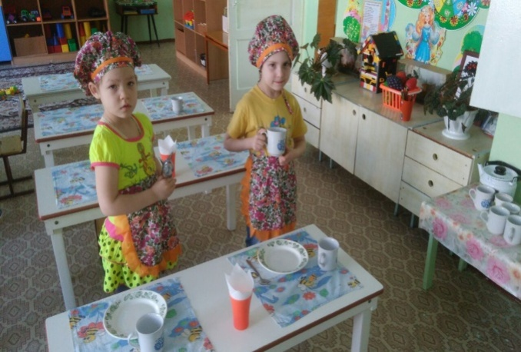
В детском саду создано благоприятное эмоциональная обстановка во время приема пищи. Дети обеспечены соответствующей посудой, столы и стулья соответствуют ростовым показателям, имеют маркировку в соответствии с СанПиН. Прием пищи осуществляется под контролем воспитателей. Воспитатели следят за осанкой, поведением за столом, так же воспитатели уделяют большое внимание правилам пользования столовыми приборами и формируют у детей привычку к аккуратности и чистоте, обращают внимание на вкусно приготовленную пищу, докармливают детей, осуществляют индивидуальный подход. Воспитатели прививают простейшие навыки к самообслуживанию сервировки стола.

